Nome: __________________________ N.º: ____ Turma: ____ Ano letivo: ______/______
Agrupamento/Escola: ______________________________________________________

FICHA DE AVALIAÇÃO 4

III. O arranque da Revolução Industrial e o triunfo dos regimes liberais conservadores

III. A. Da Revolução Agrícola à Revolução Industrial
III. B. Revoluções e Estados liberais conservadores

1. Preenche o quadro seguinte, sobre as condições que explicam a prioridade inglesa na Revolução Industrial.

a. Condições naturais | _____________________________________________________________________________________________________________________________________________________________________________________________________________________________________________________________________________________________________________________________________
b. Condições económicas | _____________________________________________________________________________________________________________________________________________________________________________________________________________________________________________________________________________________________________________________________________
c. Condições sociais | _____________________________________________________________________________________________________________________________________________________________________________________________________________________________________________________________________________________________________________________________________
d. Condições políticas | _____________________________________________________________________________________________________________________________________________________________________________________________________________________________________________________________________________________________________________________________________

1.1 Refere qual foi a nova técnica agrícola adotada pelos landlords de Norfolk e explica as suas vantagens.
________________________________________________________________________________________
________________________________________________________________________________________
________________________________________________________________________________________

1.2 Lembra outras inovações que tivessem contribuído para o desenvolvimento da agricultura, na Inglaterra, no século XVIII.
________________________________________________________________________________________
________________________________________________________________________________________
________________________________________________________________________________________

2. Depois de observares a imagem (doc. A) e leres o documento B, responde às questões.

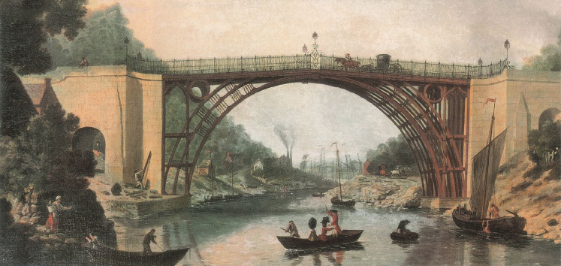
Doc. A A primeira ponte metálica do mundo (Inglaterra, 1779). Gravura da época.

Doc. B

As primeiras máquinas de fiar eram de pequenas dimensões. Não tinham mais de doze fusos. […] Em breve, porém, o número de fusos triplica ou quadruplica, pois a procura de fio não para de aumentar.
Os aperfeiçoamentos introduzidos nas máquinas de fiar permitiram, a certa altura, colocar milhares de fusos a trabalhar, movidos por uma roda de moinho de água. Estas máquinas eram sobretudo manipuladas por crianças.

John Arkin, Descrição da região de Manchester. Século XVIII

2.1 Quais foram as consequências dos aperfeiçoamentos introduzidos na fiação (doc. B)?
________________________________________________________________________________________
________________________________________________________________________________________
________________________________________________________________________________________

2.2 Para além do setor têxtil, que outro setor industrial se desenvolveu nesta altura, na Inglaterra?
________________________________________________________________________________________

2.3 Relaciona a imagem (doc. A) com o desenvolvimento industrial.
________________________________________________________________________________________
________________________________________________________________________________________

2.4 Ordena cronologicamente os seguintes acontecimentos, numerando-os de 1 a 4.
Passagem da manufatura à maquinofatura.
Utilização da força do vapor na indústria.
Triunfo do parlamentarismo na Inglaterra.
Revolução agrícola dos gentlemen farmers.

3. Lê o documento C.

Doc. C

Nós, o povo dos Estados Unidos […] decretamos e estabelecemos esta Constituição para os Estados Unidos da América.
Art.1.º Todos os poderes legislativos conferidos por esta Constituição serão confiados a um Congresso dos Estados Unidos, composto por um Senado e por uma Câmara de Representantes, formados por membros eleitos pelo povo de cada um dos Estados […].
Art.2.º O poder executivo competirá a um Presidente dos Estados Unidos da América, eleito para um mandato de quatro anos […].
Art.3.º O poder judicial dos Estados Unidos será investido num Supremo Tribunal e nos tribunais inferiores que forem estabelecidos pelo Congresso […].
Art.4.º Os cidadãos de cada Estado gozarão nos outros Estados de todos os direitos e garantias de que gozarem os seus cidadãos. […] O Congresso poderá admitir novos Estados na União […]. Os Estados Unidos garantem a todos os Estados da União a forma republicana de governo.

Constituição dos Estados Unidos da América.1787

3.1 Transcreve frases ou pequenos extratos do documento C que mostrem que o regime instituído na América era:
a. uma federação de Estados – ______________________________________________________________
________________________________________________________________________________________
b. uma democracia – ______________________________________________________________________
________________________________________________________________________________________
________________________________________________________________________________________

c. uma república. _________________________________________________________________________
________________________________________________________________________________________
________________________________________________________________________________________

3.2 Relaciona o sistema político instituído nos Estados Unidos da América com a divulgação, nesse país, das ideias iluministas.
________________________________________________________________________________________
________________________________________________________________________________________
________________________________________________________________________________________
________________________________________________________________________________________

4. Analisa os documentos D, E e F.

Doc. D

Em Paris e nas grandes cidades, a burguesia era superior em riquezas, em talento e em mérito pessoal. […] A burguesia sentia a sua superioridade, no entanto, por toda a parte era humilhada: via-se afastada, pelos regulamentos militares, dos lugares mais elevados do exército; era excluída do alto clero porque a escolha dos bispos recaía entre a alta nobreza […]; era rejeitada igualmente na alta magistratura.

Marquês de Bouillé, Memórias.1821

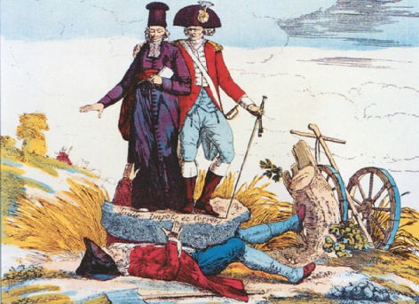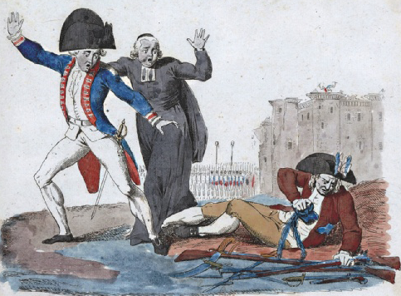

Doc. E O peso dos impostos em França. Doc. F Caricatura da época.
Caricatura da época.

4.1 Os documentos D e E mostram que vários grupos sociais tinham razões para um grande descontentamento, em França, em 1789. Identifica esses grupos sociais.
________________________________________________________________________________________
________________________________________________________________________________________
________________________________________________________________________________________

4.2 Refere as razões do seu desagrado.
________________________________________________________________________________________
________________________________________________________________________________________
________________________________________________________________________________________
________________________________________________________________________________________

4.3 Observa de novo o documento F. Identifica:

a. o homem que, no chão, se liberta das cadeias e pega em armas;
________________________________________________________________________________________

b. as duas figuras de pé;
________________________________________________________________________________________

c. o edifício que se vê ao fundo.
________________________________________________________________________________________

d. O que representava este edifício para os revolucionários?
________________________________________________________________________________________
________________________________________________________________________________________
________________________________________________________________________________________
________________________________________________________________________________________

4.4 Interpreta o sentido geral da caricatura e tenta datá-la, de forma aproximada.
________________________________________________________________________________________
________________________________________________________________________________________
________________________________________________________________________________________
________________________________________________________________________________________

